NEVIDĚLI JSTE MĚ? JMENUJU SE WILLY!
Dojemný příběh o tom, že někdy je potřeba změnit své plány kvůli ostatním.
Praha 11. 4. 2022
Nakladatelství BAMBOOK, součást Nakladatelského domu GRADA, přichází s napínavou knížkou pro všechny milovníky psů a dobrodružství.
Ztratil se černobílý pejsek jménem Willy a jeho panička se může ustýskat. Netuší však, že Willy je možná blíž, než si myslí. V hlavě hlavní hrdinky se zrodí originální plán, jak pomoci své rodině. Krok po kroku naplánuje velkou psí loupež, která ovšem neskončí tak, jak očekávala.
Začtěte se do okouzlujícího příběhu od Barbary O’Connorové, autorky oblíbené dětské knihy Splněné přání.
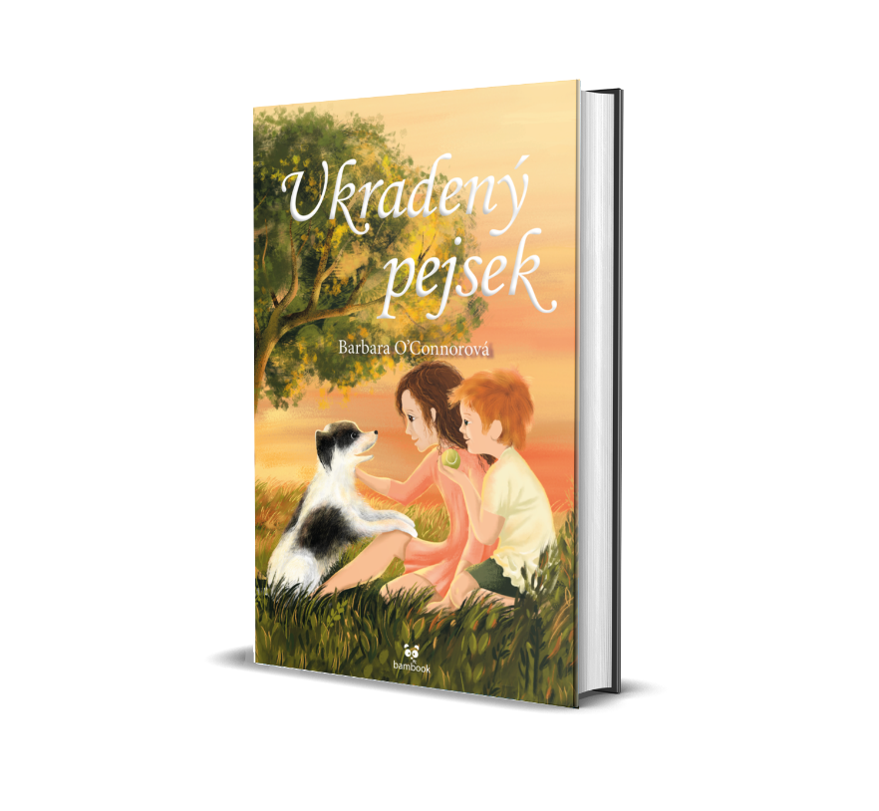
Ukradený pejsek
Žofie má dokonalý plán, jak získat pejska a pomoci tak rodině. Všechno ale nakonec dopadne úplně jinak. Willy je totiž ten nejúžasnější pes a jeho panička ho má moc ráda. Na Žofii s bráškou tedy čeká hodně těžké rozhodování…

184 stran, formát: 129x198, pevná vazba, 279 Kč

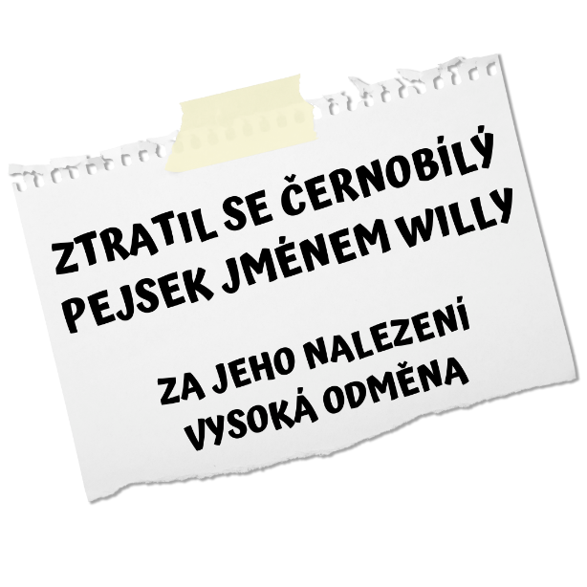

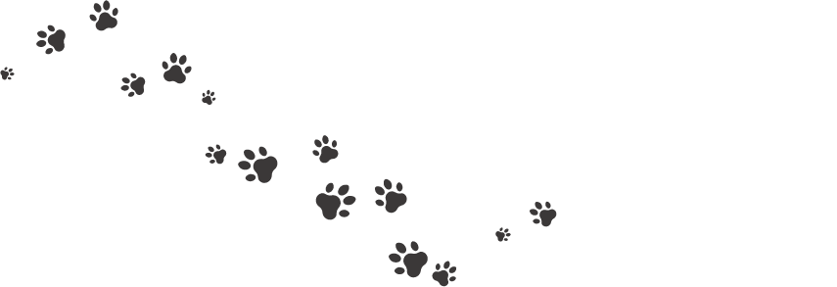

Ukázka z díla:
„Ahoj kamaráde,“ zavolala jsem.
Posadil se na listí pod stromem, naklonil hlavu na stranu a díval se na mě. Na bílé tlamě měl černé flíčky, které vypadaly tak trochu jako pihy, a srst kolem jednoho oka měl černou, jako by mu někdo navlékl pirátskou pásku. Uši měl povislé, ale když se na mě podíval, narovnal je. Nejúžasnější na něm ale bylo, že vypadal, jako by se na mě usmíval. Koutky tlamy mu směřovaly vzhůru a růžový jazýček radostně vykukoval ven.
„Ahoj,“ zopakovala jsem znovu.
Psí úsměv se ještě rozšířil a ocasem mrskal o sto šest, až vířil listí kolem.

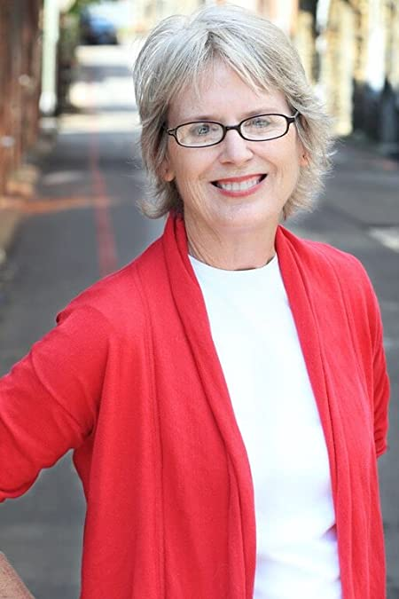
O autorovi – Barbara O‘Connorová:
Barbara O’Connorová je autorkou New York Times bestsellerů, mezi které patří tituly Splněné přání, Ukradený pejsek a další. Její knihy jsou známé výraznými hlavními postavami a také tím, že jejich děj je obvykle zasazen do jižnějších oblastí Ameriky. Velice ráda a často navštěvuje školy, kde o svých knihách s dětmi mluví.

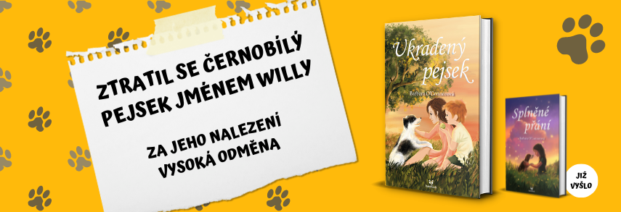

K dispozici na vyžádání:
- recenzní výtisk
- kniha do soutěže
- ukázka z knihy
- hi-res obálka

Kontaktní údaje:
Veronika Barešová, PR a propagace
Nakladatelský dům GRADA
U Průhonu 22, 170 00 Praha 7
baresova@grada.cz, +420 737 263 431
www.grada.cz

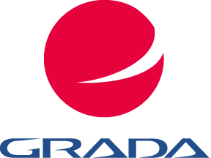
O společnosti GRADA Publishing:
Nakladatelský dům GRADA Publishing, a.s. si od roku 1991 drží pozici největšího tuzemského nakladatele odborné literatury. Ročně vydává téměř 400 novinek ve 150 edicích z více než 40 oborů.
Od roku 2015 nakladatelský dům rychle expanduje i mimo oblast kvalitní odborné literatury. Tradiční značka GRADA zůstává vyhrazena odborným knihám ze všech odvětví a oblastí lidské činnosti. A ani pět novějších značek nakladatelství na knižním trhu jistě nepřehlédnete.
První, u čtenářů úspěšnou značkou je COSMOPOLIS, přinášející zahraniční i českou beletrii všech žánrů.
Další již zavedenou značkou je BAMBOOK, značka dětské literatury předkládající malým čtenářům díla českých i zahraničních autorů a ilustrátorů.
Značkou věnující se poznání, tématům z oblasti zdravého životního stylu, body-mind, spiritualitě či ekologii, je ALFERIA.
Akvizicí získaná značka METAFORA rozšiřuje nabídku nakladatelského domu o další kvalitní beletrii i zájmovou a populárně naučnou literaturu.
Prozatím poslední, rychle rostoucí značkou Nakladatelského domu GRADA je BOOKPORT, unikátní projekt online knihovny, který již dnes disponuje třetinou všech e-knih v ČR.
Více na www.grada.cz.

